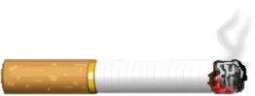

○○○○年○月○日から

施設名は

敷地内全面禁煙となります（した）！

**「健康増進法の一部を改正する法律（平成３０年法律第７８号）」が公布されました。**

**これに伴いまして、施設名の喫煙所は、○○○○年○月○○日をもちまして閉鎖します（した）。**

**施設名**